Лекция 6. Освещение, озеленение и размещение подземных сетей на городских улицах и магистралях. Существующие требования к размещению.
Подземные коммуникации располагают под проезжей частью улицы, тротуарами и зелеными насаждениями. Улицы современных больших городов проектируют с учетом расположения и создания благоприятных условий эксплуатации сложного и разнообразного подземного хозяйства. К подземным сооружениям относят ливневую и хозяйственную канализацию, водопровод, газопроводы, линии теплофикации, дренажи, электрические кабели высокого, и низкого напряжения различного назначения, кабели телефонные, телеграфные, радиовещательные, пожарной сигнализации и специального назначения.
Все подземные сети располагают на разных уровнях от поверхности проезжей части, что облегчает устройство их пересечений при присоединении домов. В плане их располагают параллельно линии застройки и оси улицы на различных расстояниях от линии застройки, чтобы при проложении новых или ремонте старых сетей не повредить другие коммуникации. Особое внимание обращается на прокладку кабелей высокого напряжения.

Подземные сооружения | Рекомендуемые расстояния от подземных сооружений м, до
Подземные сооружения | Линии заст-ройки зданий | Мачт и столбов наружного освещения контактной сети и связи | Трамвай-ных  путей (от крайнего рельса) | Путепро-водов, тоннелей и других искусст-венных сооруже-ний (от стен или опор) | Зеленых насаждений
 |  |  |  |  | деревьев |  | кустар-ников
Газопроводы низкого давления (до 0,05 кгс/см²)  Водопроводы  Канализация и водостоки  Дренажи  Теплопроводы  Трубопроводы горючих жидкостей | 2,0  5,0  3,0  3,0  5,0  3,0 | 0,5  1,5  3,0  1,5  1,5  1,5 | 2,0  2,0  1,5  2,0  2,0  2,0 | 3,0  5,0  3,0  1,0  2,0  3,0 | 2,0  1,5  1,5  1,5  2,0  1,5 | 2,0  1,0  1,0

Расстояния от подземных сооружений до застройки, зеленых насаждений, столбов освещения и других устройств приведены в табл. XXXVI.5.
Глубина заложения подземных сетей составляет: для кабелей слабого и сильного тока – 0,6 – 0,8, м, телефона в блоках – 0,8 – 1,3 м, теплосети – 1,3 – 2,0 м.
Подземные сети | Минимальное расстояние до сетей, м
Подземные сети | Водопро-вода | Канали-зация | Газопро-вода | Теплопро-вода | кабелей
Водопровод:  разводящие сети при диаметре труб не более 200 мм то же, более 200 м  Канализация, водостоки  Газопровод:  низкого давления, среднего давления (3кгс/см²)  всокого давления (от 3 до 6кгс/см²)  высокого давления (от 6 до 12кгс/см²)  Теплопроводы  Кабели:  силовые  связи | 1,5  1,5  1,5-3,0  1,0  2,0  5,0  1,5  0,5  0,5 | 1,5  3,0  0,4  1,0  2,0  5,0  1,0  0,5  1,0 | 1,0-5,0  1,0-5,0  1,0-5,0  2,0-4,0  1,0-2,0  1,0-2,0 | 1,5  1,5  1,0  2,0  2,0  4,0  2,0  2,0 | 0,5  0,5  1,0  1,0  1,0  2,0  2,0  0,5

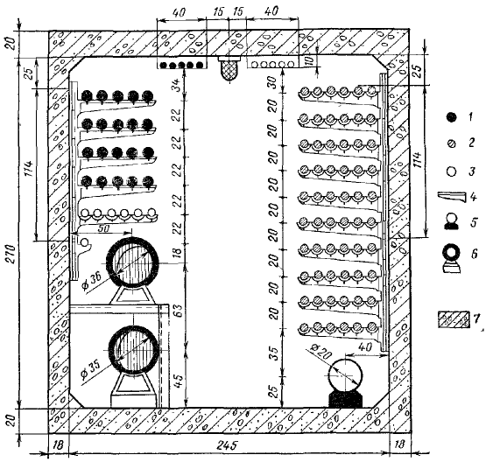
Рис. ХХХVI.4. Схема коллектора прямоугольного сечения:
1 - кабели силовые; 2-кабели связи; 3 - резерв; 4 - полки для кабеля; 5- водопровод; б - теплосети; 7 - железобетон

Рекомендуемые расстояния между подземными сетями указаны в табл. XXXVI.6.
Подземные коммуникации можно укладывать: раздельно, выделяя каждому их виду отдельную траншею; совмещение, когда в одной траншее укладывают, например, водопровод, канализацию, газовую и тепловую сети; в коллекторах – общих или специальных.
Более совершенным способом прокладки подземных сетей на магистральных улицах считают устройство бетонных сборных коллекторов – галерей (рис. XXXVI.4), в которых размещаются все подземные коммуникации.
При устройстве коллектора не надо разрывать улицы во время ремонта и реконструкции подземных коммуникаций. Некоторое увеличение расходов, связанных с постройкой коллектора, окупается удобствами эксплуатации сетей, особенно при многочисленных подземных коммуникациях.

